T I S K O V Á Z P R Á V A
Lesy ČR lidem stále více přibližují lesní pedagogiku
Veřejnosti se v Jablunkově na Frýdecko Místecku otevřel nový vzdělávací areál „Les pro hru i poznání“

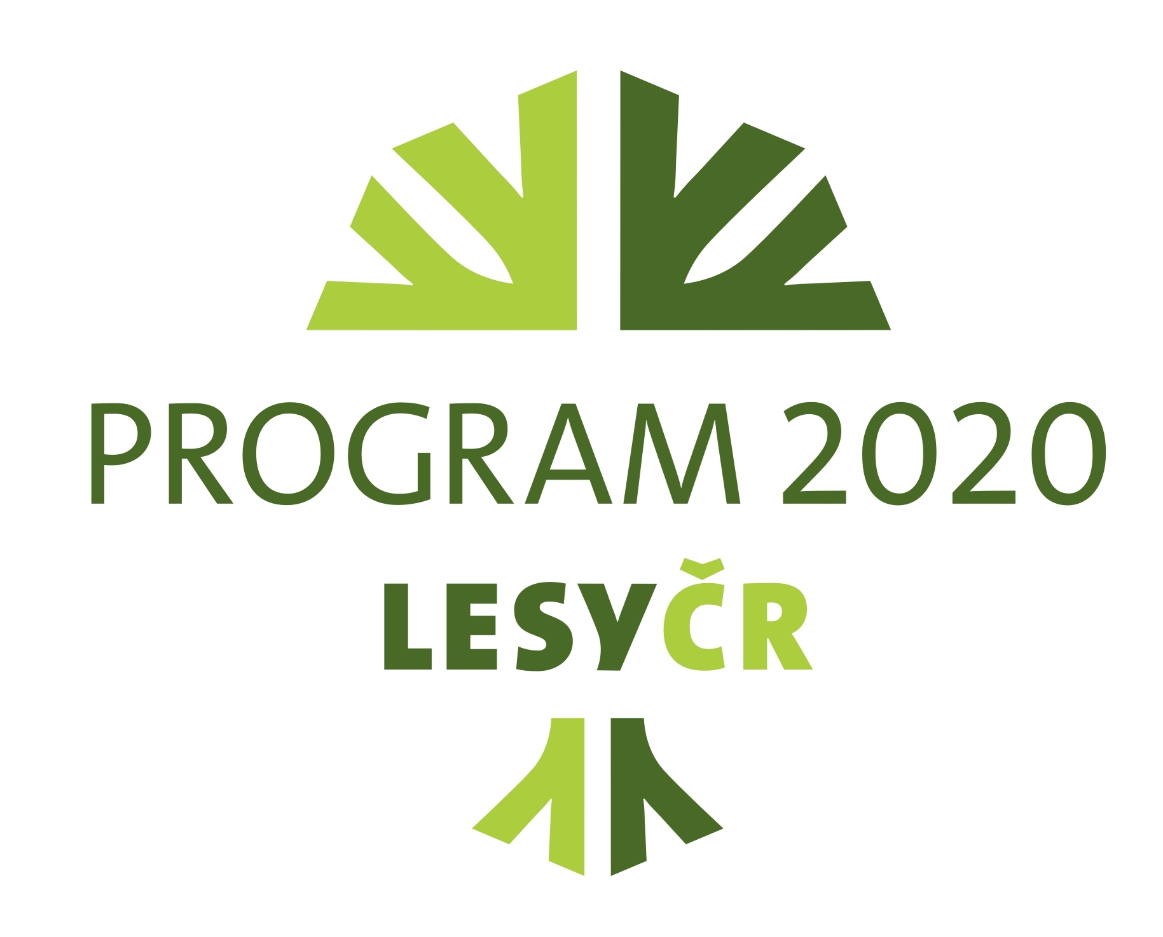
Hradec Králové, 21. srpna 2012 - Lesy ČR nedávno v obci Jablunkov na Frýdecko Místecku v Moravskoslezském kraji otevřely pod výstižným názvem „Les pro hru i poznání“ zcela nový, volně přístupný vycházkovo - odpočinkový vzdělávací areál o lese a přírodě. Pro získávání a upevňování znalostí slouží nejen rodinám s dětmi, ale i školám. Areál se stává vhodným nástrojem tak zvané lesní pedagogiky. Do vybudování nového areálu Lesy ČR vložily 400 tisíc korun, které podnik hradil z Programu 2020. Ten celostátně slouží k podpoře veřejně prospěšných funkcí lesů.

Součástí areálu je krátká dětská naučná stezka s několika informačními a výukovými panely, dřevěný odpočinkový altán zároveň plnící funkci venkovní učebny pro skupinovou výuku lekcí lesní pedagogiky a geobotanická expozice obsahující lokální kameny a rostliny.

Kromě zajímavých informačních segmentů je areál vybaven i řadou tematických dětských herních prvků. Návštěva areálu tak dětem přináší nezapomenutelné, ale přitom poučné zážitky. Děti v místě najdou lanovou pyramidu, tůňku s typickými lokálními rostlinami, dřevěnou vyhlídkovou plošinu, povalový chodník a také lavičky.
VYSVĚTLUJÍCÍ INFORMACE:
Lesní pedagogika
je jedna z metod lesnické a environmentální osvěty zabývající se předáváním pravdivých informací o lese a hospodaření v něm zábavnou a poutavou formou prostřednictvím lesního pedagoga. Důraz je kladen na tzv. zážitkové poznávání lesa, kdy se účastníci aktivit lesní pedagogiky učí vnímat les všemi smysly, čímž u nich dochází k přirozenému vnímání a snadnému zapamatování.
Lesní pedagog
je odborník s lesnickým vzděláním či praxí v lesnictví a úspěšný absolvent certifikovaného kurzu lesní pedagogiky naplňující její podstatu, který umí představit les zábavnou a poutavou formou.
Zástupci Lesů ČR, Ministerstva zemědělství a řady lesnických organizací v Brně 31. března letošního roku, u příležitosti veletrhu SILVA REGINA, podepsali dokument nazvaný „Akční plán k Jednotnému postupu pro realizaci lesní pedagogiky u lesnických subjektů na období 2012-2014.“
Událost navázala na podpis podobného dokumentu z roku 2010, kterým lesní pedagogika v ČR získala jednotná pravidla. Lesní pedagogika umožňuje předávat zajímavé informace o lese a jeho významu široké veřejnosti srozumitelnou a jednoduchou formou, může se stát součástí komunikační strategie celého odvětví lesního hospodářství.
Lesy ČR se dlouhodobě podílejí na lesnické osvětě. Zaměřují se nejen na lesní pedagogiku, ale také organizují Dny s Lesy ČR nebo nejrůznější tematické besedy.
KONTAKT:
Zbyněk Boublík
Tiskový mluvčí Lesů ČR
Tel.: +420 724 813 301
E-mail: Boublik@lesycr.cz
Poznámky pro editory:

- Státní podnik Lesy ČR obhospodařuje více než 1,3 milionu hektarů lesního majetku (což představuje šestinu plochy ČR a zhruba polovinu lesů v ČR) a pečuje o více než 39 tisíc kilometrů vodních toků (tj. přibližně o jednu třetinu délky vodních toků a bystřin v ČR).
- Lesy ČR jsou držiteli Osvědčení o účasti v regionální certifikaci lesů systémem PEFC na celé výměře spravovaného lesa. Uvedené osvědčení je dokladem, že LČR v lesích hospodaří v souladu se schválenými standardy trvale udržitelného hospodaření.

